Министерство науки и высшего образования Российской Федерации
Федеральное государственное бюджетное образовательное учреждение
высшего образования
«Ульяновский государственный технический университет»
Кафедра «Вычислительная техника»

Операционные системы
(название дисциплины)

Лабораторная работа №2

Алгоритмы планирования
(название работы)

Выполнил

Студент группы__ИВТИИбд-21__
__________Фомин Е. А._________
(Фамилия И.О.)
Проверил:
__ст. преподаватель кафедры «ВТ»_
(должность)
___________Беляев К.С.________
(Фамилия И.О.)

Ульяновск
2026
Задание на лабораторную работу
Разработать программу планировщика задач, реализующую следующие алгоритмы:
- FCFS (First Come First Served) — Задачи выполняются в порядке поступления
- SJF (Shortest Job First) — Первыми выполняются задачи с наименьшим временем выполнения
- Priority — Приоритет выше → выполнение раньше (число 10 — высший)
- Round Robin — Каждая задача получает квант времени (10 мс), циклический обход
- Priority RR — Сначала выбираются задачи с высшим приоритетом, между ними — RR
Задачи загружаются из файла schedule.txt в формате: имя, приоритет, время выполнения
Описание решения
В начале программы определена структура Task, описывающая задачу. В файле task.h объявлена структура задачи, в cpu.h — константа кванта времени QUANTUM = 10. На рисунке 1 представлен код структуры и констант.

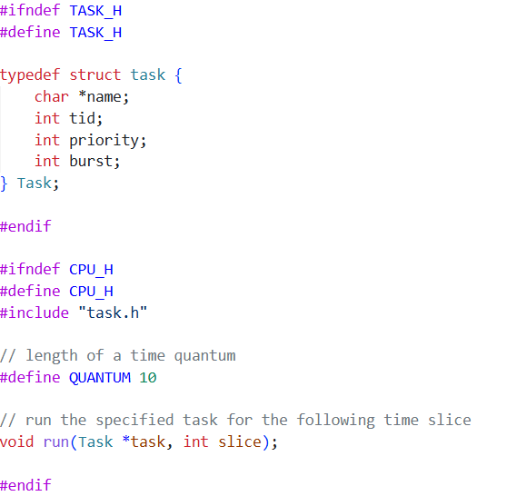
Рис. 1. Структура задачи и константы
В файле list.h объявлена структура узла связного списка node, содержащая указатель на задачу и указатель на следующий узел, а также прототипы функций для работы со списком. На рисунке 2 представлен код.

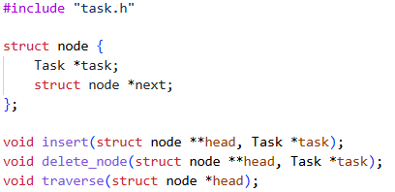
Рис. 2. Структура связного списка
Функции insert() и delete_node() в файле list.c обеспечивают добавление задачи в конец списка и удаление задачи по имени. На рисунке 3 представлен их код.
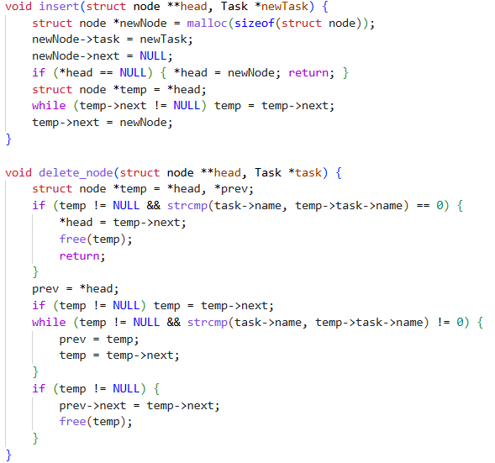
Рис. 3. Работа со связным списком (list.c)

Функция add() добавляет новую задачу в связный список, выделяя память и заполняя поля структуры. Реализована одинаково во всех файлах алгоритмов. На рисунке 4 представлен её код.

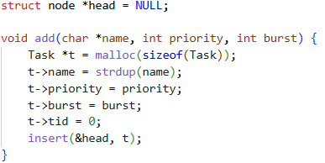
Рис. 4. Функция добавления задачи
Функция run() в файле cpu.c выполняет задачу в течение заданного кванта времени, выводя информацию о запуске. На рисунке 5 представлен её код.
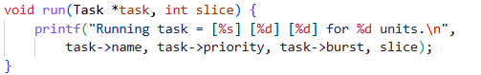
Рис. 5. Функция выполнения задачи
Алгоритм FCFS выбирает первую задачу из головы списка — задачи выполняются в порядке поступления. Функция schedule() выполняет каждую задачу целиком и подсчитывает метрики. На рисунке 6 представлен код.

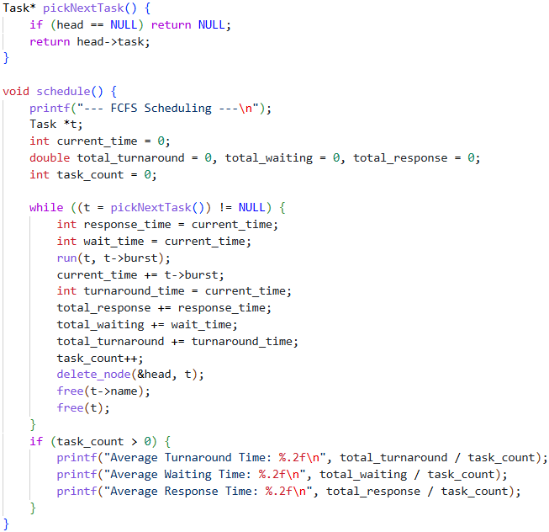
Рис. 6. Алгоритм FCFS (fcfs.c)

Алгоритм SJF перебирает весь список и выбирает задачу с наименьшим временем выполнения burst. На рисунке 7 представлен код.
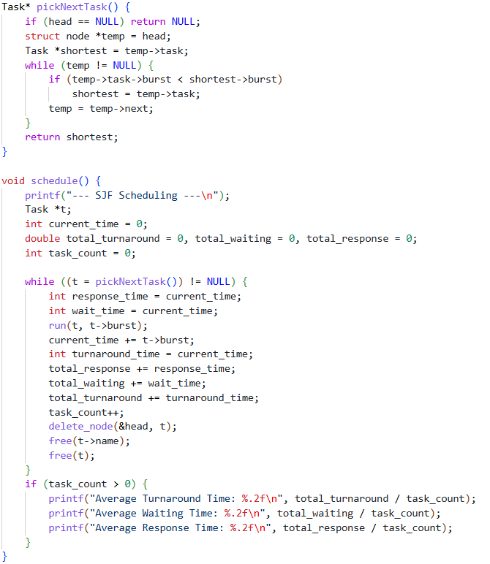
Рис. 7. Алгоритм SJF (sjf.c)
Алгоритм Priority перебирает список и выбирает задачу с наибольшим значением поля priority. На рисунке 8 представлен код.
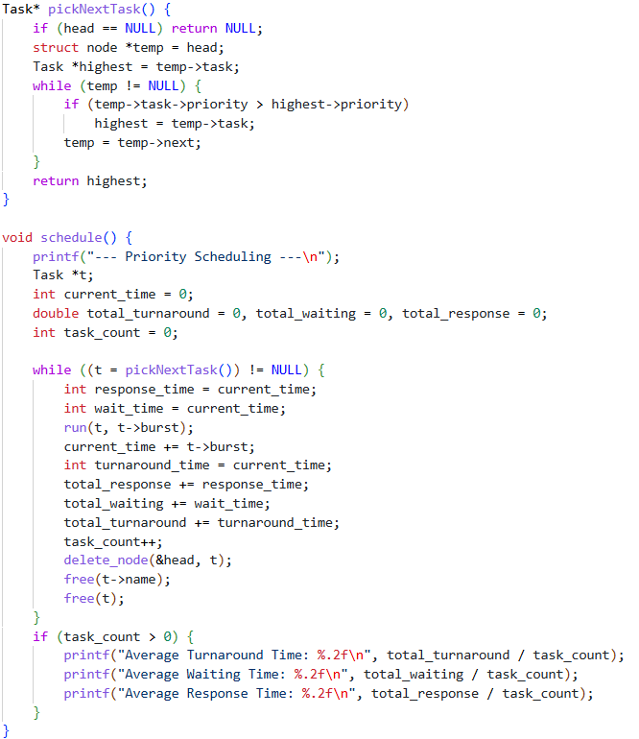
Рис. 8. Алгоритм Priority (pri.c)
Алгоритм Round Robin выполняет задачи по кругу с квантом времени QUANTUM. Поле tid используется для хранения исходного значения burst для подсчёта метрик. На рисунке 9 представлен код.

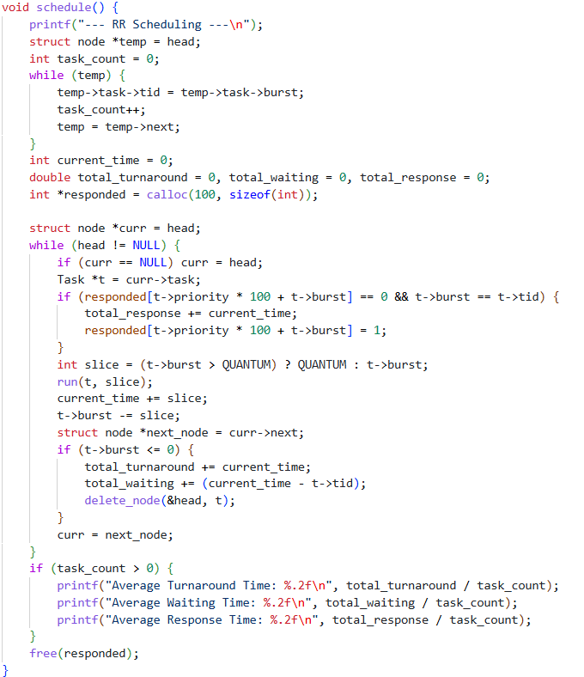
Рис. 9. Алгоритм Round Robin (rr.c)ъ
Алгоритм Priority RR сначала находит максимальный приоритет среди активных задач, затем выполняет их по кругу с квантом времени QUANTUM. На рисунке 10 представлен код.
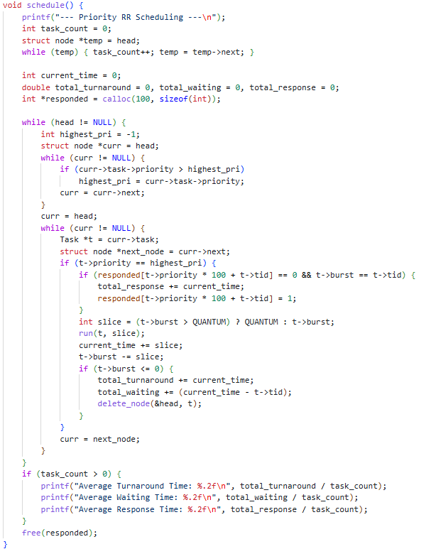
Рис. 10. Алгоритм Priority RR (pri_rr.c)
Функция main() в файле driver.c читает задачи из файла schedule.txt, переданного аргументом командной строки, разбирает каждую строку через strtok() и вызывает add(), после чего запускает schedule(). На рисунке 11 представлен её код.
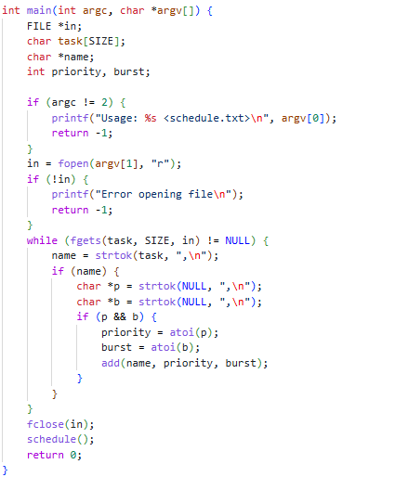
Рис. 11. Чтение задач из файла и точка входа (driver.c)

Выводы
В ходе лабораторной работы:
- Реализованы пять алгоритмов планирования процессов на языке C.
- Исследовано влияние выбора алгоритма на порядок выполнения задач.
- Показано, что:
  - FCFS Priority дают одинаковые метрики, так как оба выполняют задачи целиком без вытеснения.
  - SJF показывает наилучшее среднее время оборота и ожидания.
  - Приоритетное планирование обеспечивает выполнение критичных задач.
  - Round Robin обеспечивает наименьшее время отклика за счёт равномерного распределения процессора.
  - Priority RR занимает промежуточное положение, обеспечивая баланс между приоритетами и справедливостью.
- Суммарное время выполнения всех задач одинаково для всех алгоритмов (20+25+25+15+10+30 = 125 мс), однако среднее время оборота существенно различается — от 61.67 мс (SJF) до 94.17 мс (RR), порядок выполнения и метрики ожидания также различаются:
Примеры работы программы
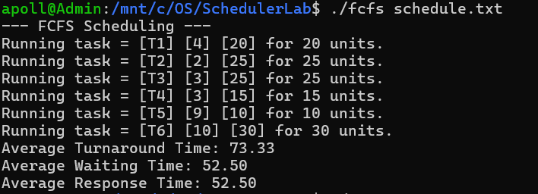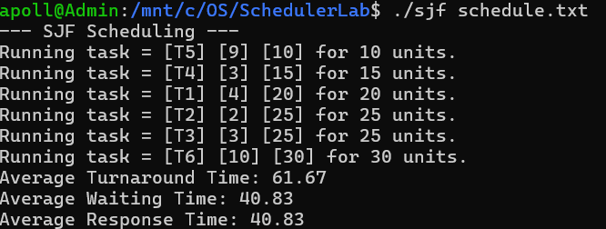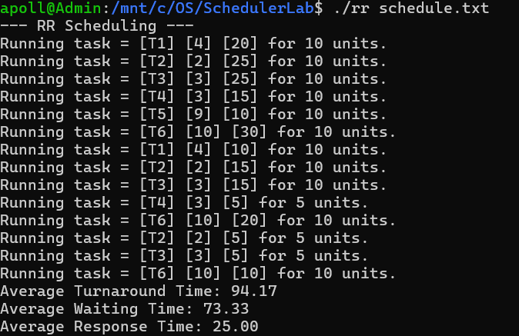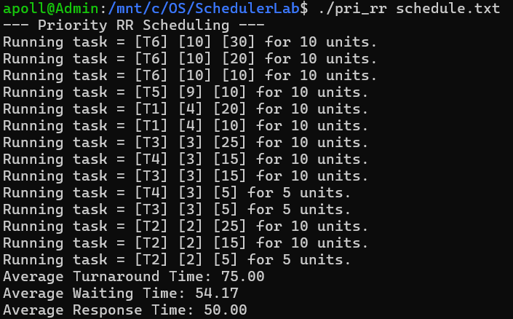
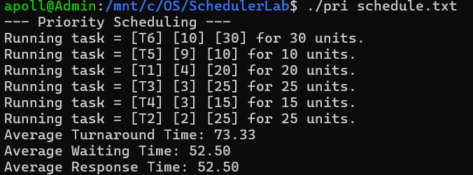

Исходный программный код
// task.h
#ifndef TASK_H
#define TASK_H

typedef struct task {
char *name;
int tid;
int priority;
int burst;
} Task;

#endif
// cpu.h
#ifndef CPU_H
#define CPU_H
#include "task.h"

// length of a time quantum
#define QUANTUM 10

// run the specified task for the following time slice
void run(Task *task, int slice);

#endif
// list.h
#include "task.h"

struct node {
Task *task;
struct node *next;
};

// insert and delete operations.
void insert(struct node **head, Task *task);
void delete_node(struct node **head, Task *task);
void traverse(struct node *head);
// cpu.c
#include <stdio.h>
#include <stdlib.h>
#include "task.h"

// run this task for the specified time slice
void run(Task *task, int slice) {
printf("Running task = [%s] [%d] [%d] for %d units.\n",task->name, task->priority, task->burst, slice);
}

// list.c
#include <stdlib.h>
#include <stdio.h>
#include <string.h>
#include "list.h"
#include "task.h"

void insert(struct node **head, Task *newTask) {
struct node *newNode = malloc(sizeof(struct node));
newNode->task = newTask;
newNode->next = NULL;

if (*head == NULL) {
*head = newNode;
return;
}
struct node *temp = *head;
while (temp->next != NULL) {
temp = temp->next;
}
temp->next = newNode;
}

void delete_node(struct node **head, Task *task) {
struct node *temp;
struct node *prev;

temp = *head;
if (temp != NULL && strcmp(task->name, temp->task->name) == 0) {
*head = temp->next;
free(temp);
return;
}
prev = *head;
if (temp != NULL) temp = temp->next;
while (temp != NULL && strcmp(task->name, temp->task->name) != 0) {
prev = temp;
temp = temp->next;
}
if (temp != NULL) {
prev->next = temp->next;
free(temp);
}
}

void traverse(struct node *head) {
struct node *temp;
temp = head;

while (temp != NULL) {
printf("[%s] [%d] [%d]\n",temp->task->name, temp->task->priority, temp->task->burst);
temp = temp->next;
}
}
// driver.c
#include <stdio.h>
#include <stdlib.h>
#include <string.h>
#include "task.h"
#include "schedulers.h"

#define SIZE 100

void add(char *name, int priority, int burst);
void schedule();

int main(int argc, char *argv[])
{
FILE *in;
char task[SIZE];

char *name;
int priority;
int burst;

if (argc != 2) {
printf("Usage: %s <schedule.txt>\n", argv[0]);
return -1;
}

in = fopen(argv[1], "r");
if (!in) {
printf("Error opening file\n");
return -1;
}

while (fgets(task, SIZE, in) != NULL) {
name = strtok(task, ",\n");
if (name) {
char *p = strtok(NULL, ",\n");
char *b = strtok(NULL, ",\n");
if (p && b) {
priority = atoi(p);
burst = atoi(b);
add(name, priority, burst);
}
}
}

fclose(in);
schedule();

return 0;
}
//schedulers.h
#ifndef MIN_PRIORITY
#define MIN_PRIORITY 1
#define MAX_PRIORITY 10

// add a task to the list
void add(char *name, int priority, int burst);

// invoke the scheduler
void schedule();

#endif
//fcfs.c

#include <stdlib.h>
#include <stdio.h>
#include <string.h>
#include "task.h"
#include "list.h"
#include "cpu.h"

struct node *head = NULL;

void add(char *name, int priority, int burst) {
Task *t = malloc(sizeof(Task));
t->name = strdup(name);
t->priority = priority;
t->burst = burst;
t->tid = 0;
insert(&head, t);
}

Task* pickNextTask() {
if (head == NULL) return NULL;
return head->task;
}

void schedule() {
printf("--- FCFS Scheduling ---\n");
Task *t;
int current_time = 0;
double total_turnaround = 0;
double total_waiting = 0;
double total_response = 0;
int task_count = 0;

while ((t = pickNextTask()) != NULL) {
int response_time = current_time;
int wait_time = current_time;

run(t, t->burst);

current_time += t->burst;
int turnaround_time = current_time;

total_response += response_time;
total_waiting += wait_time;
total_turnaround += turnaround_time;
task_count++;

delete_node(&head, t);
free(t->name);
free(t);
}

if (task_count > 0) {
printf("Average Turnaround Time: %.2f\n", total_turnaround / task_count);
printf("Average Waiting Time: %.2f\n", total_waiting / task_count);
printf("Average Response Time: %.2f\n", total_response / task_count);
}
}
//sjf.c

#include <stdlib.h>
#include <stdio.h>
#include <string.h>
#include "task.h"
#include "list.h"
#include "cpu.h"

struct node *head = NULL;

void add(char *name, int priority, int burst) {
Task *t = malloc(sizeof(Task));
t->name = strdup(name);
t->priority = priority;
t->burst = burst;
t->tid = 0;
insert(&head, t);
}

Task* pickNextTask() {
if (head == NULL) return NULL;
struct node *temp = head;
Task *shortest = temp->task;
while (temp != NULL) {
if (temp->task->burst < shortest->burst) {
shortest = temp->task;
}
temp = temp->next;
}
return shortest;
}

void schedule() {
printf("--- SJF Scheduling ---\n");
Task *t;
int current_time = 0;
double total_turnaround = 0;
double total_waiting = 0;
double total_response = 0;
int task_count = 0;

while ((t = pickNextTask()) != NULL) {
int response_time = current_time;
int wait_time = current_time;

run(t, t->burst);

current_time += t->burst;
int turnaround_time = current_time;

total_response += response_time;
total_waiting += wait_time;
total_turnaround += turnaround_time;
task_count++;

delete_node(&head, t);
free(t->name);
free(t);
}

if (task_count > 0) {
printf("Average Turnaround Time: %.2f\n", total_turnaround / task_count);
printf("Average Waiting Time: %.2f\n", total_waiting / task_count);
printf("Average Response Time: %.2f\n", total_response / task_count);
}
}
//pri.c
#include <stdlib.h>
#include <stdio.h>
#include <string.h>
#include "task.h"
#include "list.h"
#include "cpu.h"

struct node *head = NULL;

void add(char *name, int priority, int burst) {
Task *t = malloc(sizeof(Task));
t->name = strdup(name);
t->priority = priority;
t->burst = burst;
t->tid = 0;
insert(&head, t);
}

Task* pickNextTask() {
if (head == NULL) return NULL;
struct node *temp = head;
Task *highest = temp->task;
while (temp != NULL) {
if (temp->task->priority > highest->priority) {
highest = temp->task;
}
temp = temp->next;
}
return highest;
}

void schedule() {
printf("--- Priority Scheduling ---\n");
Task *t;
int current_time = 0;
double total_turnaround = 0;
double total_waiting = 0;
double total_response = 0;
int task_count = 0;

while ((t = pickNextTask()) != NULL) {
int response_time = current_time;
int wait_time = current_time;

run(t, t->burst);

current_time += t->burst;
int turnaround_time = current_time;

total_response += response_time;
total_waiting += wait_time;
total_turnaround += turnaround_time;
task_count++;

delete_node(&head, t);
free(t->name);
free(t);
}

if (task_count > 0) {
printf("Average Turnaround Time: %.2f\n", total_turnaround / task_count);
printf("Average Waiting Time: %.2f\n", total_waiting / task_count);
printf("Average Response Time: %.2f\n", total_response / task_count);
}
}
//rr.c
#include <stdlib.h>
#include <stdio.h>
#include <string.h>
#include "task.h"
#include "list.h"
#include "cpu.h"

struct node *head = NULL;

void add(char *name, int priority, int burst) {
Task *t = malloc(sizeof(Task));
t->name = strdup(name);
t->priority = priority;
t->burst = burst;
t->tid = 0; // use tid to store initial burst
insert(&head, t);
}

void schedule() {
printf("--- RR Scheduling ---\n");

// Store original bursts for metrics
struct node *temp = head;
int task_count = 0;
while(temp) {
temp->task->tid = temp->task->burst;
task_count++;
temp = temp->next;
}

int current_time = 0;
double total_turnaround = 0;
double total_waiting = 0;
double total_response = 0;

// We need arrays to track response times to only count them once
int *responded = calloc(100, sizeof(int));

struct node *curr = head;
while (head != NULL) {
if (curr == NULL) curr = head;
Task *t = curr->task;

// Response time
if (responded[t->priority * 100 + t->burst] == 0 && t->burst == t->tid) { // simplistic tracker
total_response += current_time;
responded[t->priority * 100 + t->burst] = 1;
}

int slice = (t->burst > QUANTUM) ? QUANTUM : t->burst;
run(t, slice);
current_time += slice;
t->burst -= slice;

struct node *next_node = curr->next;
if (t->burst <= 0) {
total_turnaround += current_time;
total_waiting += (current_time - t->tid);
delete_node(&head, t);
// Dont free t->name because we are lazy with finding it
}
curr = next_node;
}

if (task_count > 0) {
printf("Average Turnaround Time: %.2f\n", total_turnaround / task_count);
printf("Average Waiting Time: %.2f\n", total_waiting / task_count);
printf("Average Response Time: %.2f\n", total_response / task_count);
}
free(responded);
}
//pri_rr.c

#include <stdlib.h>
#include <stdio.h>
#include <string.h>
#include "task.h"
#include "list.h"
#include "cpu.h"

struct node *head = NULL;

void add(char *name, int priority, int burst) {
Task *t = malloc(sizeof(Task));
t->name = strdup(name);
t->priority = priority;
t->burst = burst;
t->tid = burst;
insert(&head, t);
}

void schedule() {
printf("--- Priority RR Scheduling ---\n");

int task_count = 0;
struct node *temp = head;
while(temp) {
task_count++;
temp = temp->next;
}

int current_time = 0;
double total_turnaround = 0;
double total_waiting = 0;
double total_response = 0;
int *responded = calloc(100, sizeof(int));

while (head != NULL) {
// Find highest priority
int highest_pri = -1;
struct node *curr = head;
while (curr != NULL) {
if (curr->task->priority > highest_pri) {
highest_pri = curr->task->priority;
}
curr = curr->next;
}

// Round robin for all tasks with highest priority
curr = head;
while (curr != NULL) {
Task *t = curr->task;
struct node *next_node = curr->next;

if (t->priority == highest_pri) {
if (responded[t->priority * 100 + t->tid] == 0 && t->burst == t->tid) {
total_response += current_time;
responded[t->priority * 100 + t->tid] = 1;
}

int slice = (t->burst > QUANTUM) ? QUANTUM : t->burst;
run(t, slice);
current_time += slice;
t->burst -= slice;

if (t->burst <= 0) {
total_turnaround += current_time;
total_waiting += (current_time - t->tid);
delete_node(&head, t);
}
}
curr = next_node;
}
}

if (task_count > 0) {
printf("Average Turnaround Time: %.2f\n", total_turnaround / task_count);
printf("Average Waiting Time: %.2f\n", total_waiting / task_count);
printf("Average Response Time: %.2f\n", total_response / task_count);
}
free(responded);
}

